Первая помощь при утоплении
Утопление – это острое патологическое состояние, развивающееся при случайном преднамеренном погружении в жидкость с последующим развитием острой дыхательной и сердечной недостаточности, в результате попадания жидкости в дыхательные пути.
Основными причинами гибели на воде являются: неумение плавать, употребление спиртного, нахождение детей без присмотра родителей, нарушение правил безопасности. Если взрослые гибнут в основном по собственной халатности, то гибель детей, как правило, на совести их родителей.
Несчастные случаи происходят не только по причине нарушения правил поведения на воде, но и из-за купания в необорудованных водоемах, а также из-за аварий плавательных средств. В последнее время большую популярность приобрел подводный спорт (дайвинг) и ныряние в маске. Купив дыхательную трубку, маску и ласты, некоторые люди считают, что они готовы осваивать подводную стихию. Однако неумение обращаться со снаряжением нередко заканчивается гибелью.
При длительном пребывании под водой, не имея возможности возобновить запас кислорода в организме, человек может потерять сознание и погибнуть. Способствуют гибели на воде переутомление, перегревание или переохлаждение, алкогольное опьянение и другие сопутствующие причины.
Отдыхая на воде, необходимо соблюдать правила поведения и меры безопасности:
- купание должно происходить только в разрешенных местах, на благоустроенных пляжах;
- не купайтесь у крутых обрывистых берегов с сильным течением, в заболоченных и заросших растительностью местах;
- категорически запрещается купание в состоянии алкогольного опьянения;
- температура воды должна быть не ниже 17-19 градусов, находиться в ней рекомендуется не более 20 мин., причем время пребывания в воде должно увеличиваться постепенно на 3-5 мин.;
- лучше купаться несколько раз по 15-20 минут, так как при переохлаждении могут возникнуть судороги, произойти остановка дыхания и потеря сознания;
- не следует входить или прыгать в воду после длительного пребывания на солнце, так как при резком охлаждении в воде может наступить остановка сердца;
- не разрешается нырять с мостов, причалов, пристаней, подплывать к близко проходящим лодкам, катерам, судам;
- нельзя отплывать далеко от берега на надувных матрасах и кругах, если вы не умеете плавать;
- находясь на лодках, опасно- пересаживаться, садиться на борта, перегружать лодку сверх установленной нормы, кататься возле шлюзов, плотин и посреди фарватера реки;
- важно знать, что ограничительные знаки на воде указывают на конец акватории с проверенным дном;
- взрослым необходимо помнить, что нельзя оставлять без присмотра одних детей.
Различают три вида утопления в воде:
- синее (истинное, мокрое);
- белое (сухое);
- смерть в воде (синкопальный тип утопления).
При синем утоплении вода заполняет дыхательные пути и легкие, тонущий борясь за свою жизнь, делает судорожные движения и втягивает в себя воду, которая препятствует поступлению воздуха. У пострадавшего кожные покровы, ушные раковины, кончики пальцев, слизистая оболочка губ приобретают фиолетово-синий оттенок. При этом виде утопления пострадавшего можно спасти в том случае, если длительность пребывания под водой не превышает 4-6 минут.
При белом утоплении происходит спазм голосовых связок, они смыкаются и вода в легкие не попадает, но и воздух не проходит. При этом кожные покровы и слизистые оболочки губ становятся бледными, прекращается дыхание и работа сердца. Пострадавший находится в состоянии обморока и сразу опускается на дно. При этом виде утопления пострадавшего можно спасти после 10 минутного пребывания его под водой.
Синкопальный тип утопления наступает в результате рефлекторной остановки сердечной деятельности и дыхания. Наиболее частый вариант данного типа утопления отмечается при внезапном погружении пострадавшего в холодную воду. Возникает в основном у женщин и детей.
Правила извлечения пострадавшего из воды.
Если утопающий способен на самостоятельное всплытие из-под воды на поверхность, но чувство страха не дает возможности удержаться на поверхности и освободиться от попавшей в дыхательные пути воды, главная задача помощи спасателя – не допустить повторного погружения человека в воду. Для этого используют спасательный круг, надувной матрас, плавающее дерево, доску, шест, веревку. В случае, если из перечисленного под рукой не оказалось ничего, то поддержать утопающего должен сам спасатель. При этом надо правильно подплыть к утопающему, захватить его, но быть предельно осторожным.
Подплыть надо сзади, схватить за волосы или под мышки, перевернуть лицом вверх и удерживать голову над поверхностью воды.
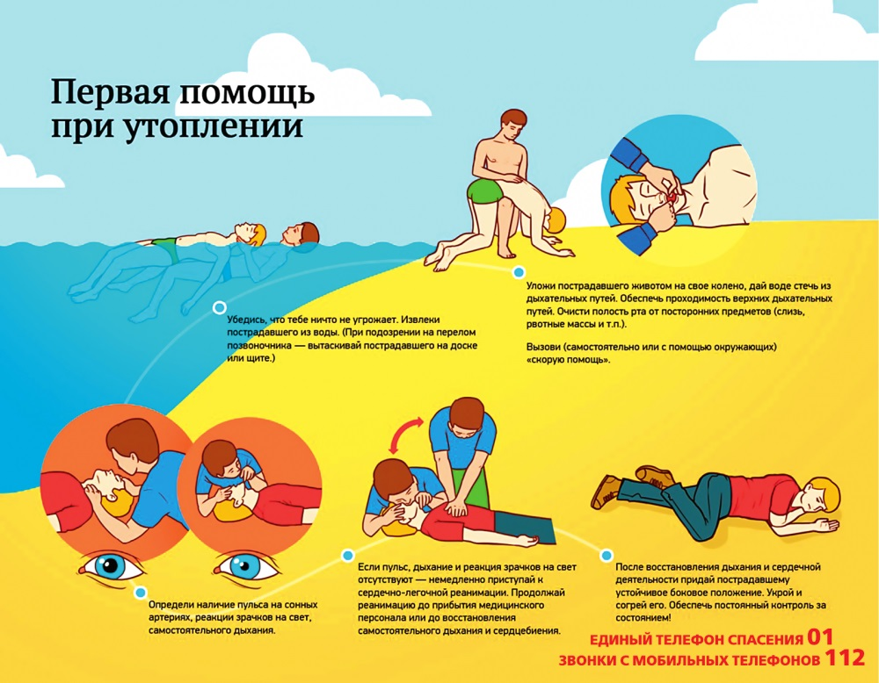
Сохраняя такое положение пострадавшего, плыть к берегу. Если поблизости есть лодка, то пострадавшего втаскивают в нее.
Мероприятия первой помощи при утоплении.
Оказание первой помощи начинается сразу же после извлечения пострадавшего утопающего из воды.
Пострадавшего кладут животом на согнутое колено оказывающего помощь таким образом, чтобы голова была ниже грудной клетки, и любой тканью (платком, куском материи, частью одежды) удаляют из полости рта и глотки воду, песок, водоросли, рвотные массы. Затем несколькими энергичными движениями сдавливают грудную клетку, выталкивая таким образом воду из трахеи и бронхов.
При синем утоплении можно воспользоваться приемом надавливания на корень языка пострадавшего, тем самым воспроизвести рвотный рефлекс и удалить воду из дыхательных путей и желудка.
После освобождения дыхательных путей от воды пострадавшего укладывают на спину на ровную поверхность и, при отсутствии дыхания и сердечной деятельности, приступают к проведению реанимационных мероприятий.
При белом типе утопления, если пострадавший после извлечения из воды находится без сознания, необходимо уложить пострадавшего на ровную поверхность, запрокинуть его голову, выдвинуть вперед нижнюю челюсть, затем пальцами, обернутыми в носовой платок, очистить ротовую полость от ила, водорослей, рвотных масс.
Если восстановить проходимость дыхательных путей не удалось, немедленно приступать к проведению сердечно-легочной реанимации.
Недопустимо терять время на удаление воды из легких и желудка, перенос пострадавшего в теплое помещение при наличии признаков клинической смерти!
Если пострадавший при извлечении на берег находится в сознании, сохранены пульс и дыхание, то достаточно уложить его на ровную поверхность. При этом голова должна быть опущена. Необходимо раздеть пострадавшего, растереть сухим полотенцем, напоить горячим чаем или кофе, укутать его и дать отдохнуть.
Пострадавший в обязательном порядке должен быть госпитализирован, поскольку имеется вероятность развития осложнений.

